本校100學年度第一學期高中部『班級網頁製作及經營比賽』優勝頒獎2012.01.17
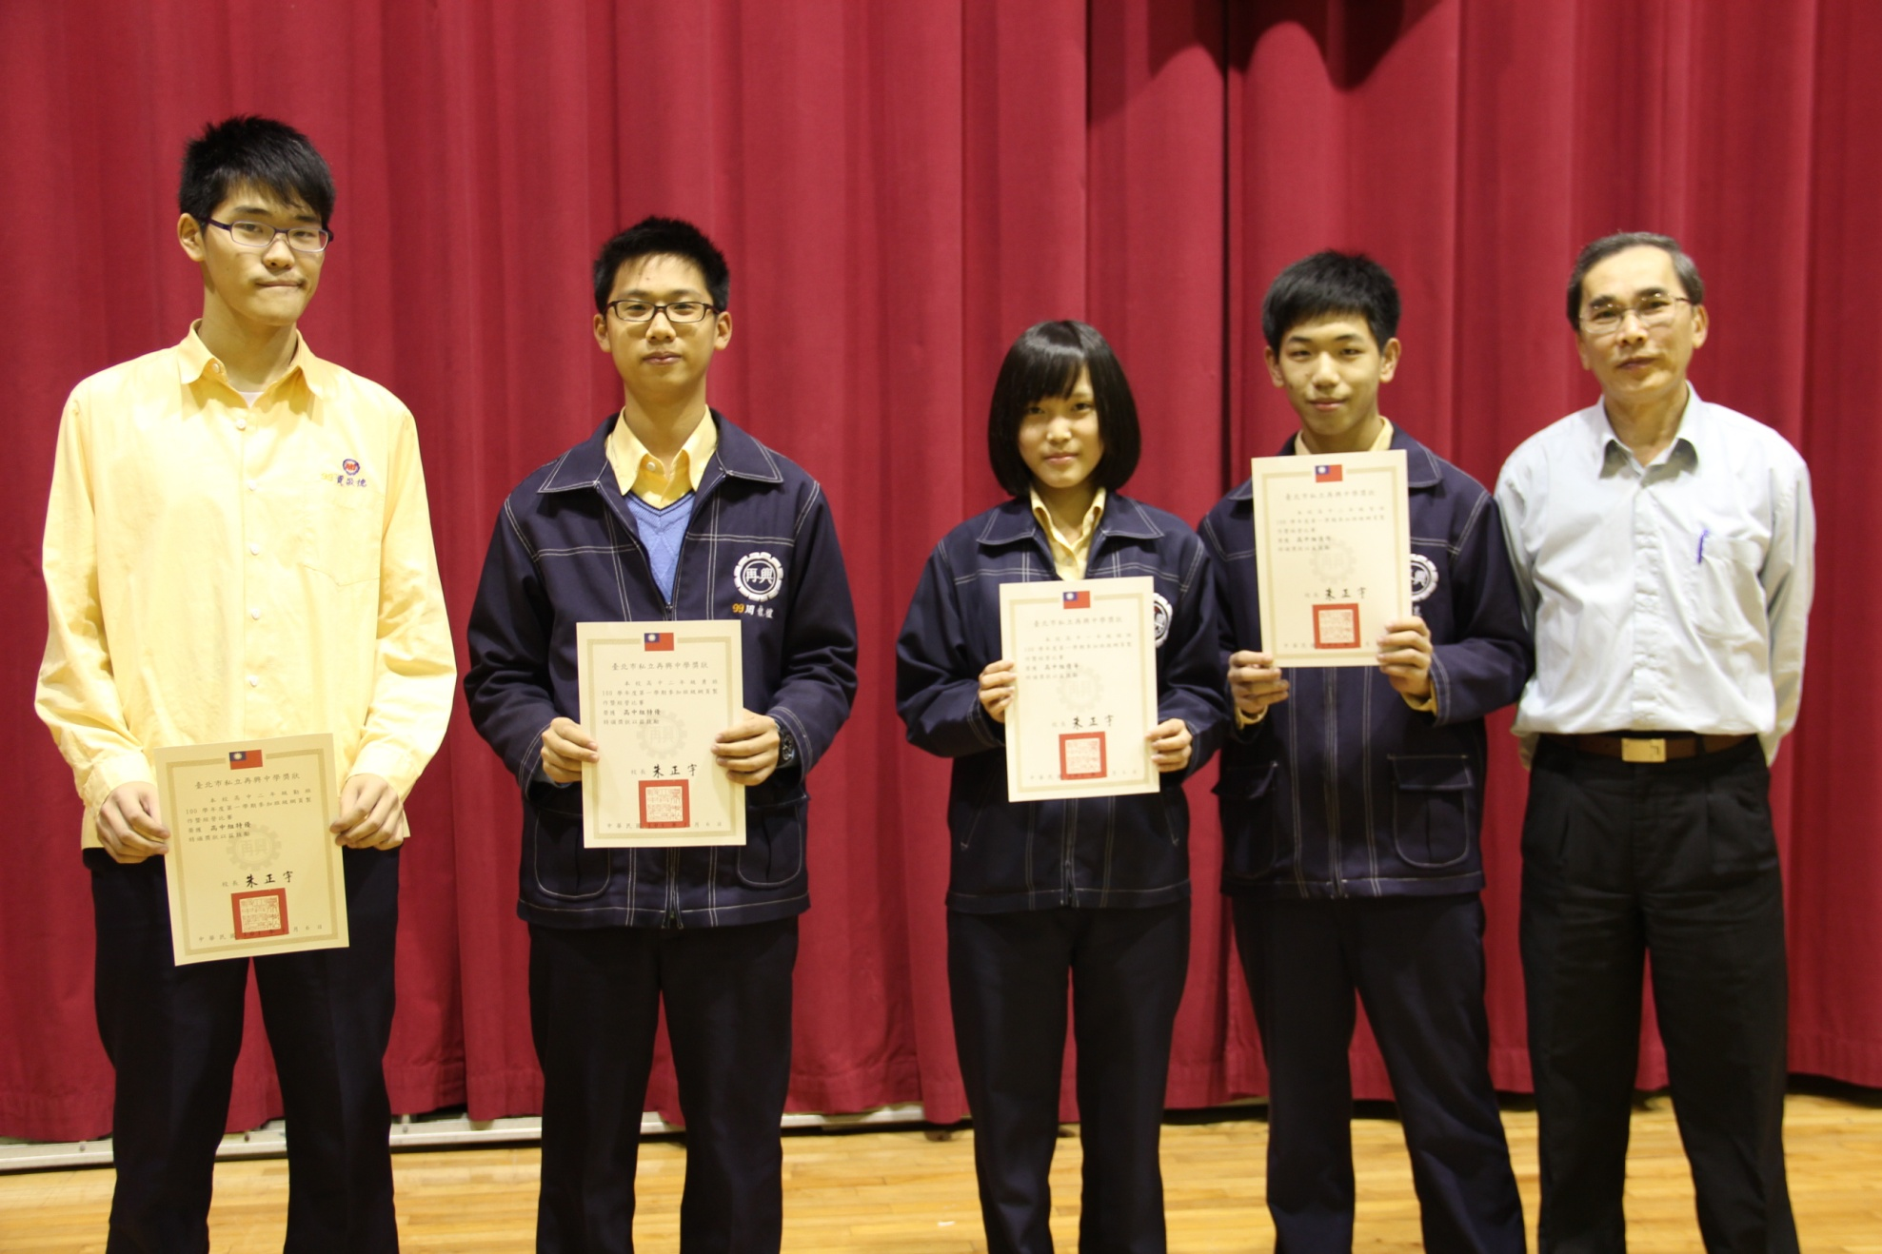
獲獎班級：特優：二勤、二勇 優等：一誠 佳作：二智

